**EARLY CHILDHOOD CARIES (ECC)**

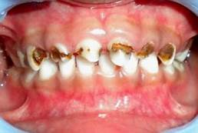

**Periksakan rutin gigi & mulut bayi & balita anda !**

**JURUSAN TEKNIK GIGI**

**Politeknik Kesehatan Jakarta II**

**2021**

**Apakah EARLY CHILDHOOD CARIES**

**(ECC)**

**Early Childhood Caries**

Adalah bentuk karies rampan pada gigi sulung dengan suatu pola lesi karies yang unik terjadi pada bayi, balita dan anak disebabkan penggunaan susu botol dalam jangka waktu yang panjang sejak lahir sampai usia 71 bulan

Istilah tersebut menggantikan definisi karies botol yang digunakan selama ini. Disebut juga dengan istilah Karies menyusui, pembusukan gigi botol bayi

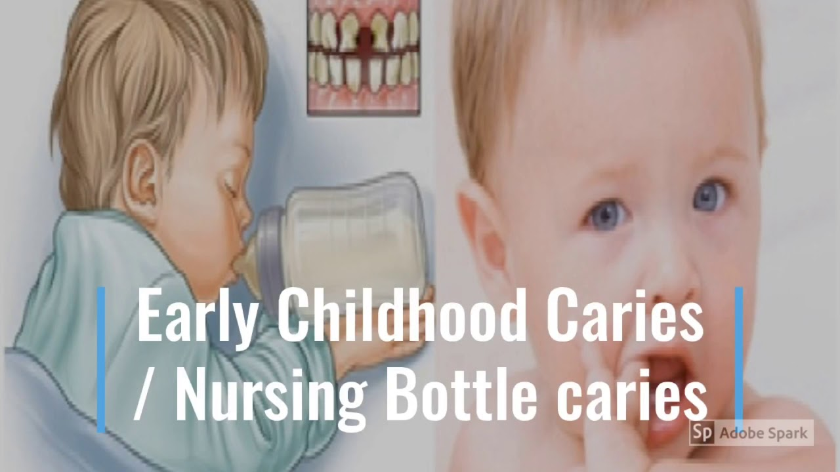

**Penyebab Early Chilhood Caries**

* Faktor Mikroba
* Faktor makanan
* Faktor ekonomi

Adalah posisi menyusui dan penggunaan botol dot yang tidak tepat, kemudian bakteri kariogenik yakni Streptococcus Mutans dan Lactobacilus. Bakteri ini menempel pada email dan melakukan metabolisme dengan karbohidrat yang berasal dari sisa susu dari botol dot yang menempel pada permukaan gigi yang dapat menurunkan pH didalam mulut sehingga bersifat asam akan mendorong demineralisasi yaitu asam akan melarutkam permukaan email gigi sehingga membentuk caries.

Keluarga dengan status sosial ekonomi rendah cenderung tidak mengunjungi dokter gigi secara teratur dan tidak mengakses fasilitas pelayanan kesehatan gigi dan mulut sebagai pencegahan kelainan gigi dan mulut

**Gejala Early Chilhood Caries**:

Satu atau lebih permukaan gigi yang rusak, hilang atau terisi gigi sulung bayi dan anak.

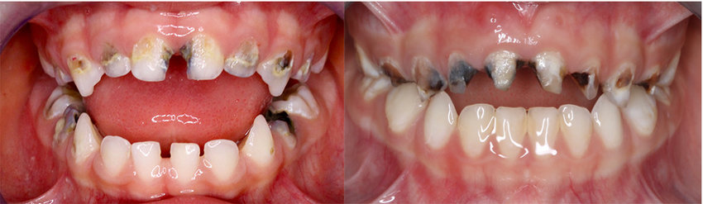

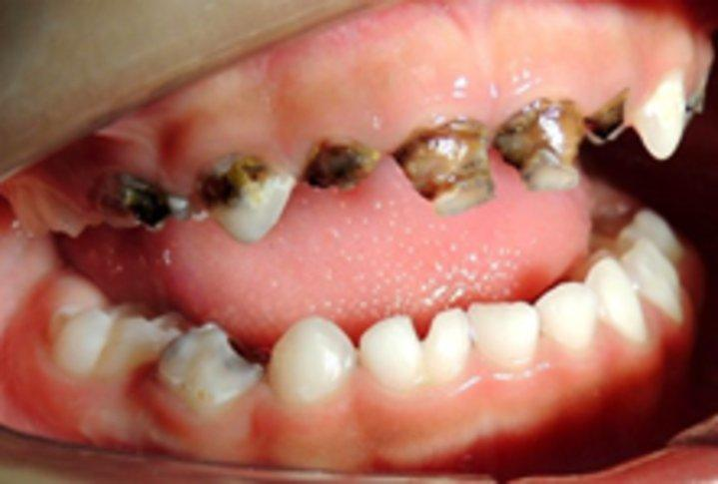

**Pencegahan Early Childhood Caries**

* Diet yang memadai
* Penghapusan plak yang optimal
* Fluor
* Periode pra kelahiran dan perinatal:

Pencegahan karies anak usia dini dimulai sebelum bayi lahir; perempuan disarankan untuk menjaga pola makan seimbang dengan nilai gizi tinggi, terutama selama trimester ketiga dan dalam tahun pertama kehidupan bayi, karena email mengalami pematangan;

* Kunjungan ke dokter gigi

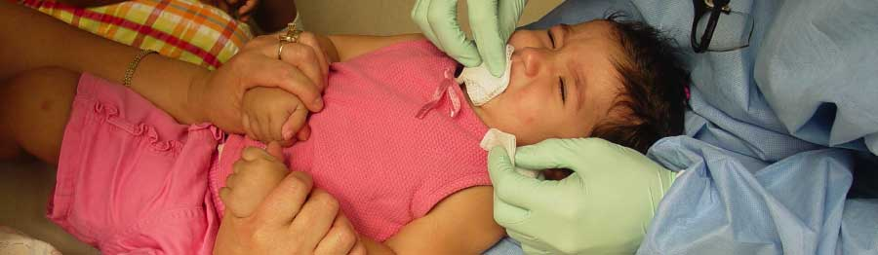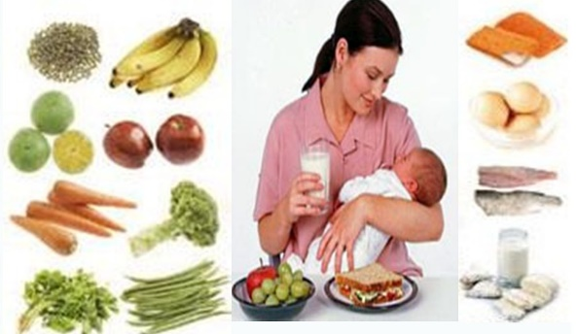

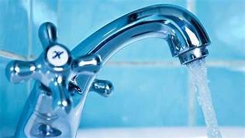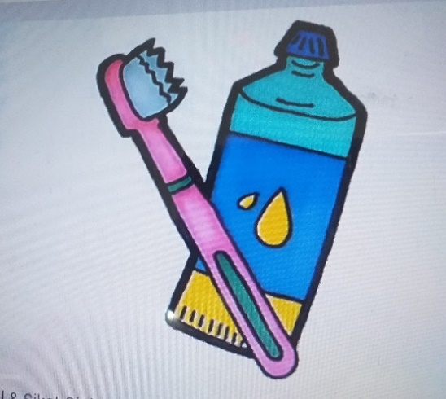

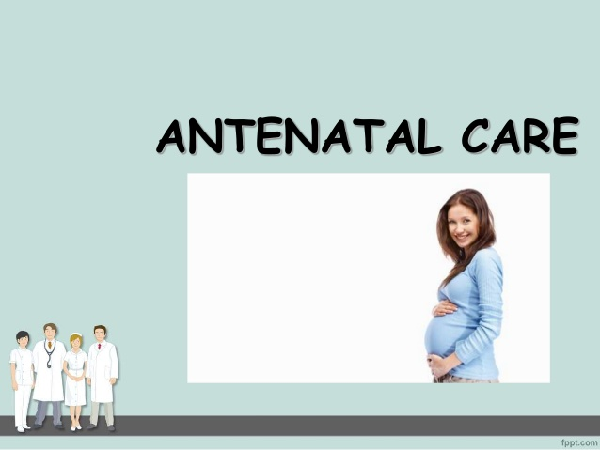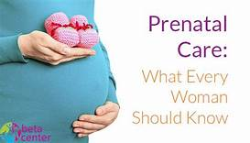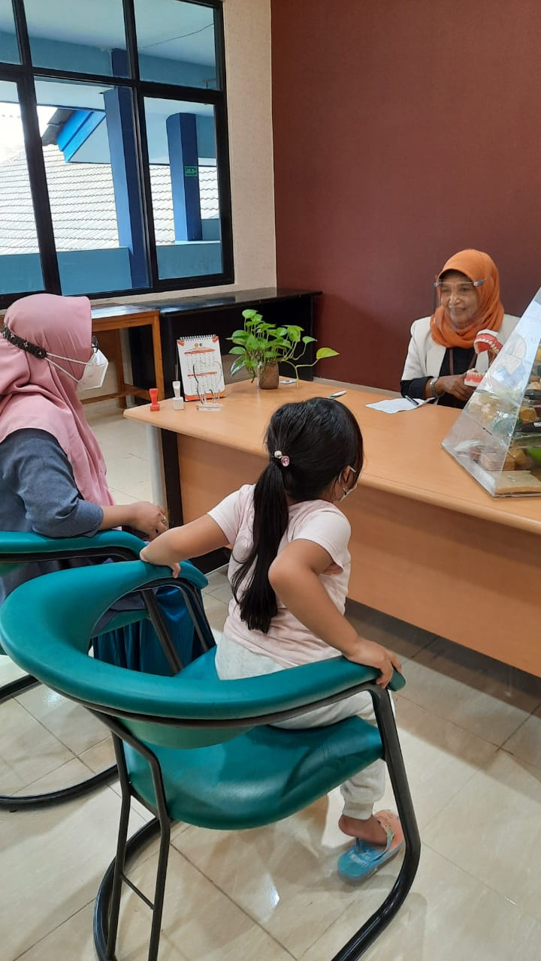

S

**Pengobatan Early Childhood Caries**

* Mengembalikan bentuk gigi ke semula (Restorasi)
* Pencabutan gigi yang karies
* Floridasi topikal
* Instruksi kesehatan gigi dan mulut dan Pendidikan kesehatan gigi dan mulut

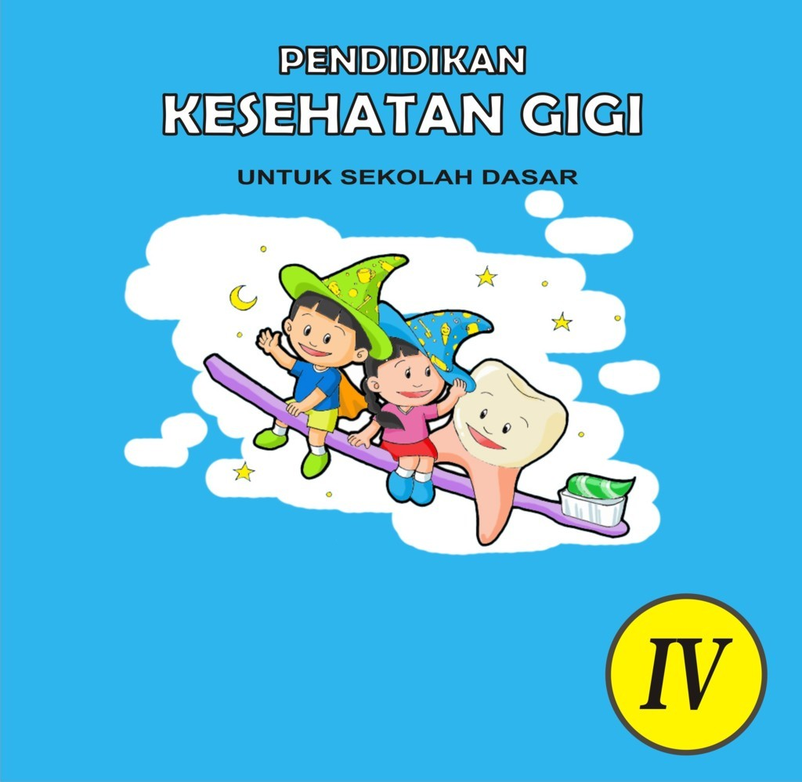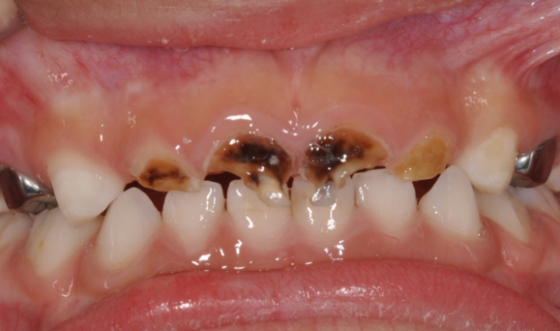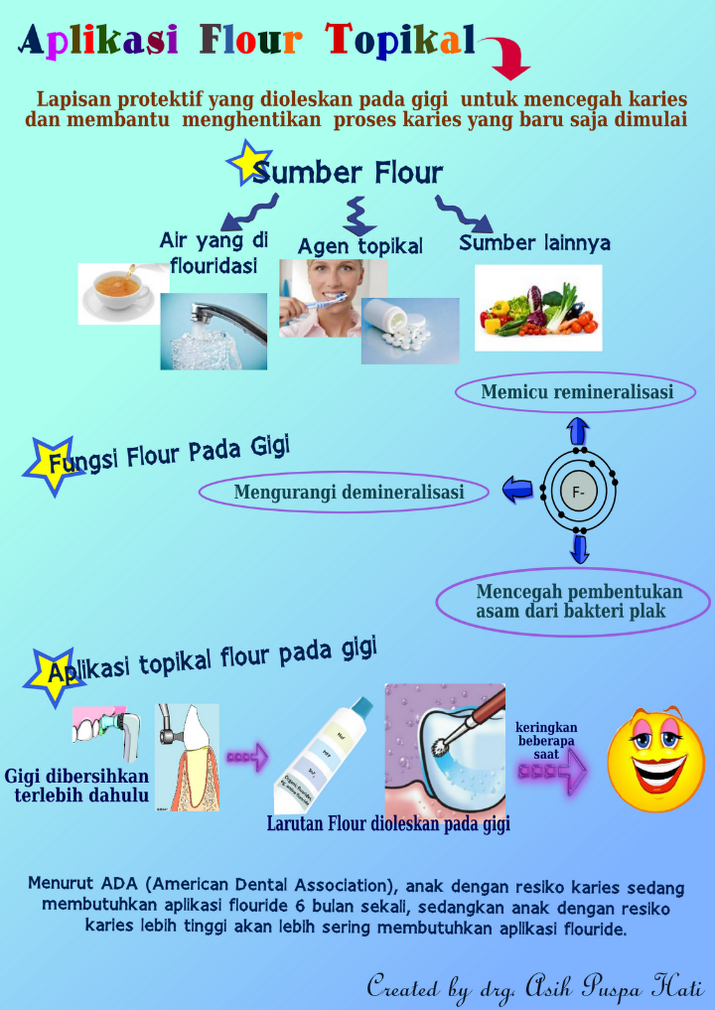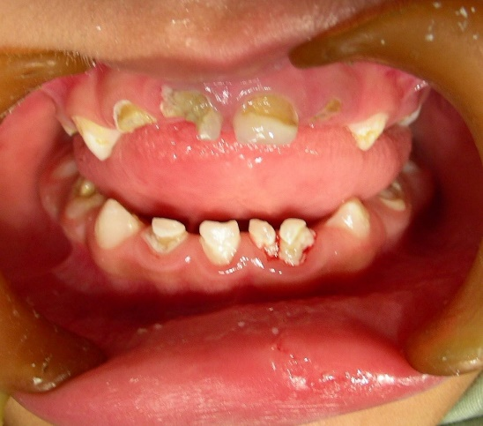

Referensi

Wikipedi

Mama.com

Terima Kasih